Engagement für Ehrenamt und Brandschutz gewürdigt
EGGER wurde mit dem Preis „Partner der Feuerwehr Niedersachsen 2026“ ausgezeichnet
Die EGGER Kunststoffe GmbH & Co. KG wurde im Rahmen der Initiative „Partner der Feuerwehr Niedersachsen 2026“ für ihr besonderes Engagement zur Unterstützung der Feuerwehren und des ehrenamtlichen Feuerwehrdienstes ausgezeichnet. Mit der Ehrung werden Unternehmen gewürdigt, die ihre Beschäftigten bei der Ausübung ihres Feuerwehr-Ehrenamtes aktiv unterstützen und gleichzeitig einen wichtigen Beitrag zum Brand- und Katastrophenschutz leisten.
In Hannover hat die Niedersächsische Ministerin für Inneres, Sport und Digitalisierung, Daniela Behrens, kürzlich gemeinsam mit dem Präsidenten des Landesfeuerwehrverbandes Niedersachsen e.V., Olaf Kapke, insgesamt 23 Unternehmen mit der Förderplakette „Partner der Feuerwehr“ ausgezeichnet. Als regional verwurzeltes Familienunternehmen sieht EGGER die Förderung der Feuerwehren als Teil seiner gesellschaftlichen Verantwortung. Durch die Freistellung von Mitarbeitenden für Einsätze, Übungen und Ausbildungen sowie durch die enge Zusammenarbeit mit den örtlichen Feuerwehren trägt das Unternehmen dazu bei, die Einsatzbereitschaft der Feuerwehren nachhaltig zu stärken.
„Als Familienunternehmen mit starken regionalen Wurzeln sehen wir es als unsere Verantwortung, die Feuerwehren aktiv zu unterstützen. Dazu gehört für uns selbstverständlich, Mitarbeitende für ihr ehrenamtliches Engagement freizustellen und gleichzeitig einen wirksamen Brandschutz an unseren Standorten sicherzustellen. Die Auszeichnung als ‚Partner der Feuerwehr Niedersachsen 2026‘ ist für uns eine wertvolle Anerkennung unseres bisherigen Einsatzes und zugleich Ansporn, dieses Engagement auch künftig konsequent fortzuführen“, betont Helge Manzke, Brandschutzbeauftragter bei EGGER.
Über die Auszeichnung
Die Förderplakette „Partner der Feuerwehr“ wird jährlich an Firmen und Betriebe aus Handwerk, Handel und Gewerbe, Verwaltung und Industrie verliehen. Sie ist ein Beitrag zur Verbesserung der Arbeitgeberakzeptanz für das ehrenamtliche Engagement in den Freiwilligen Feuerwehren. Die Auszeichnung unterstreicht die wichtige Rolle der Zusammenarbeit zwischen Unternehmen und Feuerwehren. Insbesondere in ländlichen Regionen sind viele Feuerwehren auf ehrenamtlich tätige Einsatzkräfte angewiesen. Arbeitgeber, die dieses Engagement fördern, leisten damit einen wesentlichen Beitrag zur Sicherheit der Bevölkerung.
Bildlegende
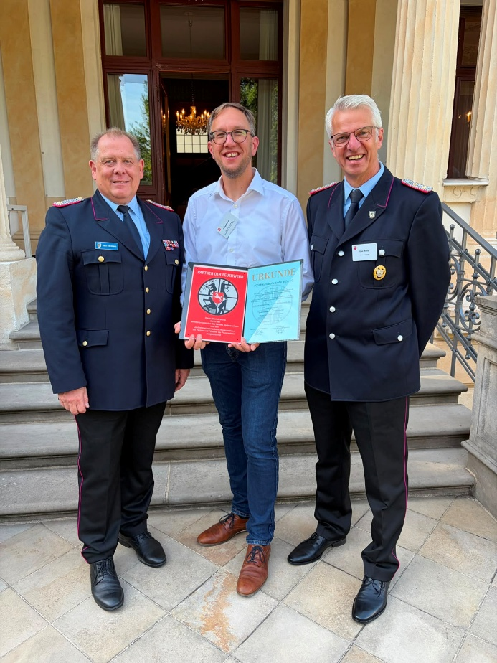 | Kreisbrandmeister Jens Dieckmann,  Brandschutzbeauftragter EGGER Helge Manzke, Ortsbrandmeister Gifhorn Uwe Michel (v.l.)
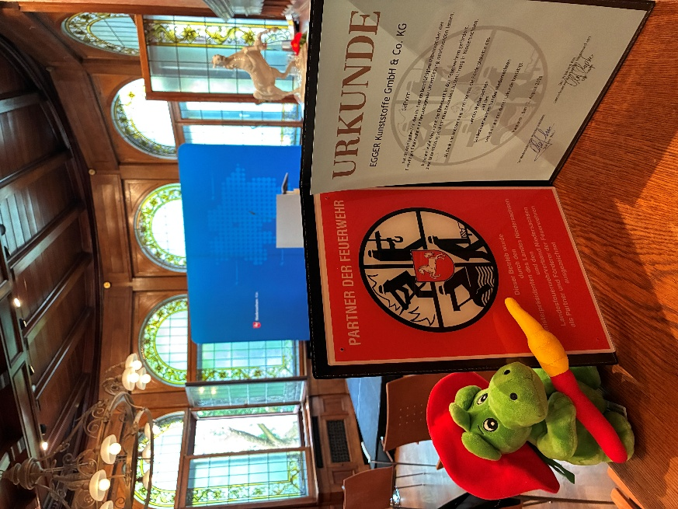
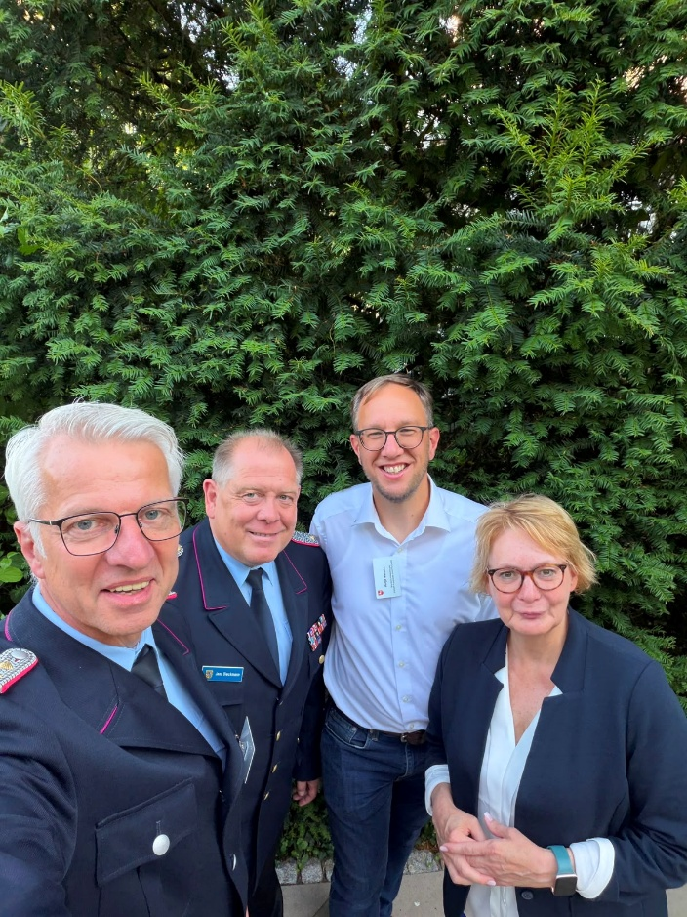 | Kreisbrandmeister Jens Dieckmann, Ortsbrandmeister Gifhorn Uwe Michel, Brandschutzbeauftragter EGGER Helge Manzke, Niedersächsische Ministerin für Inneres, Sport und Digitalisierung Daniela Behrens (v.l.)

FOTOS: EGGER Holzwerkstoffe, Abdruck bei Nennung des Rechteinhabers honorarfrei
REPRODUKTION: Bei allen erwähnten Dekoren handelt es sich um Reproduktionen.
Bilddownload: Celum Link

Weitere Infos:
Feierstunde im Gästehaus der Landesregierung: In Niedersachsen erhalten 23 Unternehmen die Förderplakette „Partner der Feuerwehr“ | Nds. Ministerium für Inneres, Sport und Digitalisierung

Für Rückfragen:

EGGER Kunststoffe GmbH & Co. OG
Chantal Wiemann
Im Weilandmoor 2
38518 Gifhorn
chantal.wiemann@egger,com

